技 术 文 档

技术文档名称：rtp协议库用户指南
版 本 号：v1.0.2

共 7 页
（包括封面）

拟 制 ______________________
审核 ______________________
______________________
______________________
标准化 ______________________
______________________

深圳市锐取软件科技有限公司

目 录
1编写目的 4
2 ts库使用流程图 4
3模块接口详细说明 4
1.TsInit() 4
2.TsExit() 4
3. TsSetUdp() 5
4. TsVedioPack() 5
5. TsAudioPack() 5
4 rstp库模块使用范例 5

版本更新记录
版本号 | 更新日期 | 作 者 | 备 注
V1.0.0 | 2011-02-20 | 江炳祥
V1.0.1 | 2011-02-25 | 江炳祥 | 增加了获取版本号的接口函数

1编写目的
编写此文档的目的在于，使研发人员能够快速掌握ts库，从而将ts协议移植到产品当中，提高研发效率。

2 ts库使用流程图
ts库提供的接口函数有TsInit()、TsExit()、TsSetUdp()、TsVedioPack()、TsAudioPack()等，其实用流程图如图1所示：
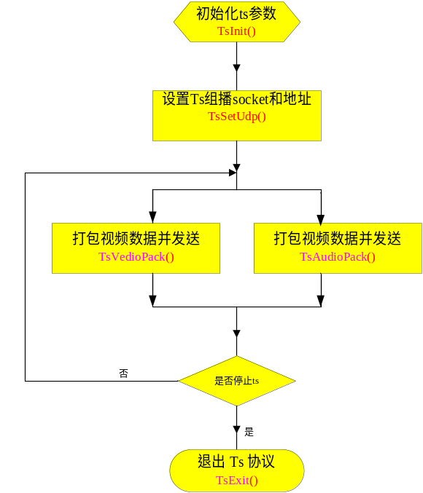
图1 ts使用流程图
3模块接口详细说明
1.TsInit()
函数原型：TsInit()
功能介绍:
TS 各项参数初始化
a.初始化锁
b.分配视音频打包所需内存空间
2.TsExit()
函数原型：TsExit()
功能介绍:
TS 退出
a.销毁锁
b.释放视音频打包所需内存空间
3. TsSetUdp()
函数原型：TsSetUdp(int TsUdpSocket, struct sockaddr_in TsUdpAddr)
功能介绍:
该函数主要完成TS组播socket和地址的设置
参数说明:
TsUdpSocket:组播socket
TsUdpAddr:组播地址
4. TsVedioPack()
函数原型：TsVedioPack(int nLen, unsigned char *pData)
功能介绍:
该函数主要完成视频的TS打包
参数说明:
nLen:要打包的264视频长度
pData:要打包的264视频地址
5. TsAudioPack()
函数原型：TsAudioPack(int nLen, unsigned char *pData)
功能介绍:
该函数主要完成音频的TS打包
参数说明:
nLen:要打包的aac视频长度
pData:要打包的aac视频地址
4 rstp库模块使用范例
见HDencode。

